WYBRANE PROPOZYCJE PROGRAMOWE

National Geographic Channel

Marzec 2016 r.

NOCNY KONWÓJ
Night Truckers
Premiery od 9 marca, w każdą środę, godz. 22:00
(4x60 min.)
Seria odsłania kulisy pracy „wilków prowadzących stado", czyli pilotów wyspecjalizowanych w transportach wielkogabarytowych po Polsce. Konwój gigantycznych ładunków zawsze oznacza dla nich wyścig z czasem i kilkugodzinną koncentrację umysłu. Bezpieczne pokonanie wszystkich przeszkód na drodze wymaga precyzyjnego planowania, mistrzowskich umiejętności kierowców i skupienia. Ze względów bezpieczeństwa konwój odbywa się wyłącznie nocą, a i tak nie da się uniknąć zaskakujących trudności. Bohaterowie dokumentu – „Kicia” i Paweł – opowiadają m.in. o najbardziej nietypowych transportach, z jakimi przyszło im się zmierzyć.

FRANCISZEK - PAPIEŻ BUNTOWNIK
Rebel Pope
Premiera w Niedzielę Wielkanocną, 27 marca, o godz. 21:30
(1x60 min.)
„Franciszek – papież buntownik” to historia życia pierwszego jezuity i południowoamerykańskiego biskupa, który został duchowym przywódcą katolików na całym świecie. W godzinnej biografii przedstawiającej drogę życiową i posługę kardynała Bergoglio dramatyczne sceny fabularyzowane przeplatają się z archiwalnymi wywiadami. Wszystko po to, by ukazać, jak bolesne doświadczenia w życiu obecnego papieża sprawiły, że stał się „biskupem slumsów” – dążącym do tego, by kościół zwrócił się w kierunku najuboższych wiernych. O Franciszku sprzed pontyfikatu opowiadać będą w filmie m.in. Austen Ivereigh, brytyjski dziennikarz i autor książki „Wielki reformator – Franciszek”, Alberto D'Arezzo, jeden z przyjaciół Bergoglio z dzieciństwa oraz Olga Wornat, argentyńska dziennikarka i autorka książki „Nasza święta matka. Publiczna i prywatna historia kościoła katolickiego”.

KOMORNICY 2
Premiery od 16 marca, w każdą środę, godz. 21:00
(12x30 min.)
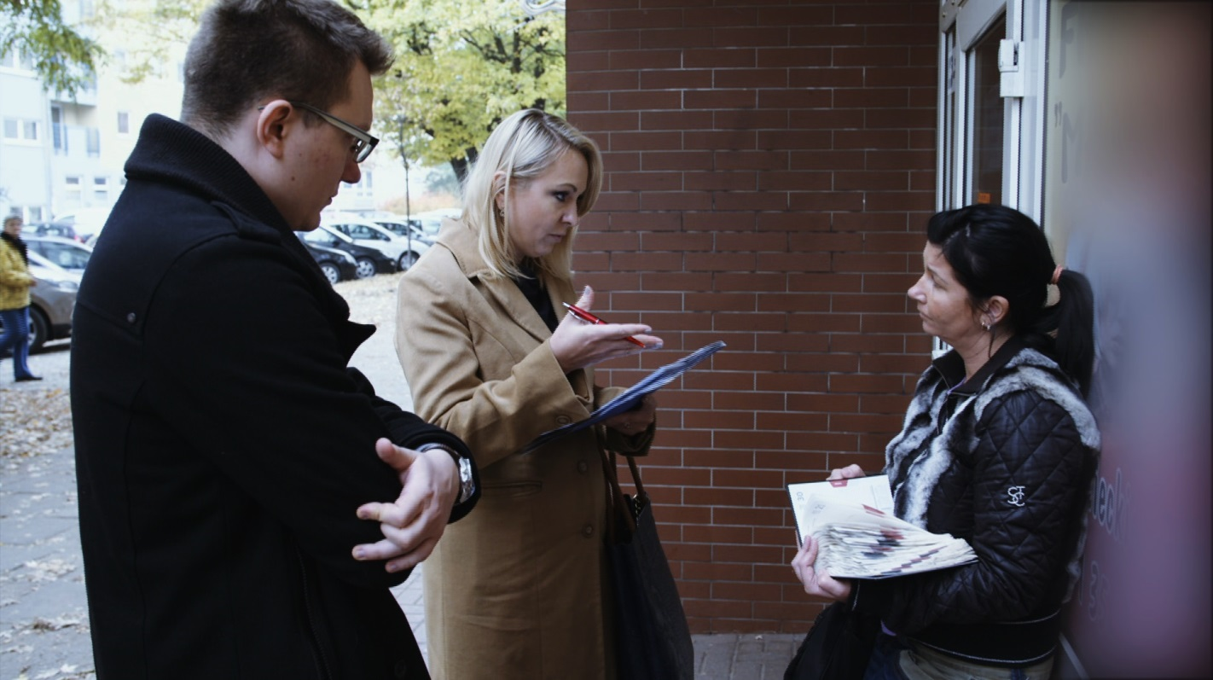
Pełen prawdziwych emocji program, w którym widzowie będą świadkami autentycznych interwencji, egzekucji i licytacji komorniczych. „Komornicy” poruszają temat, który może się stać codziennością każdego z nas. Program jest zapisem pracy komorników. Kamera towarzyszy ludziom często oszukanym i wściekłym w najbardziej traumatycznych życiowych sytuacjach. Zobaczymy ich, jak w jednej chwili tracą dorobek życia, czy dach nad głową. Jak emocje biorą górę nad opanowaniem. Jak wiele jest czynników decydujących o tym, że wszyscy możemy wpaść w poważne tarapaty? Czasem jest to niewiedza, czasem lekkomyślność, a czasem nieuczciwość.

ŁOWCY KLEJNOTÓW
Mine Kings
Premiery od 17 marca, w każdy czwartek, godz. 21:00
(8x60 min.)

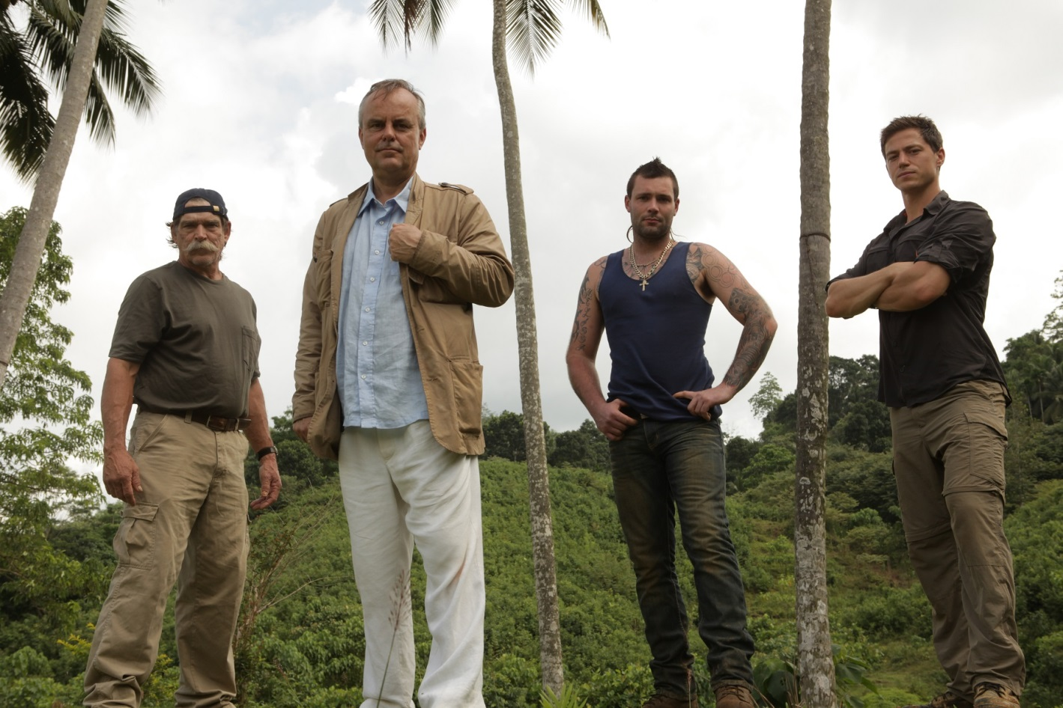
Guy Clutterbuck, jeden z najlepszych na świecie poszukiwaczy kamieni szlachetnych, wraz z ekipą ekspertów, przemierzają glob „polując” na drogocenne okazy. W każdym odcinku serii zespół składający się z wybranych przez Guya fachowców, zostaje wysłany w inny zakątek świata. Muszą oni wykazać się nie lada wiedzą, a także wykorzystać swoje doświadczenie i współpracować z mieszkańcami danego regionu, by znaleźć wartościowe „perełki”. Wszystkie znaleziska zostają następnie odpowiednio oszlifowane i sprzedane z zyskiem. Od błotnych kopalni Madagaskaru, aż po imponującą brazylijską dżunglę, poszukiwacze będą zmagać się z żywiołami, trudnym terenem, a także własnymi słabościami, ryzykując zainwestowanymi w wyprawę pieniędzmi, zdrowiem i reputacją.

EXPLORER: WALKA Z PAŃSTWEM ISLAMSKIM
Explorer: The Ameri-Kurd Alliance
Premiera w poniedziałek, 28 marca, godz. 22:00
(1x60 min.)
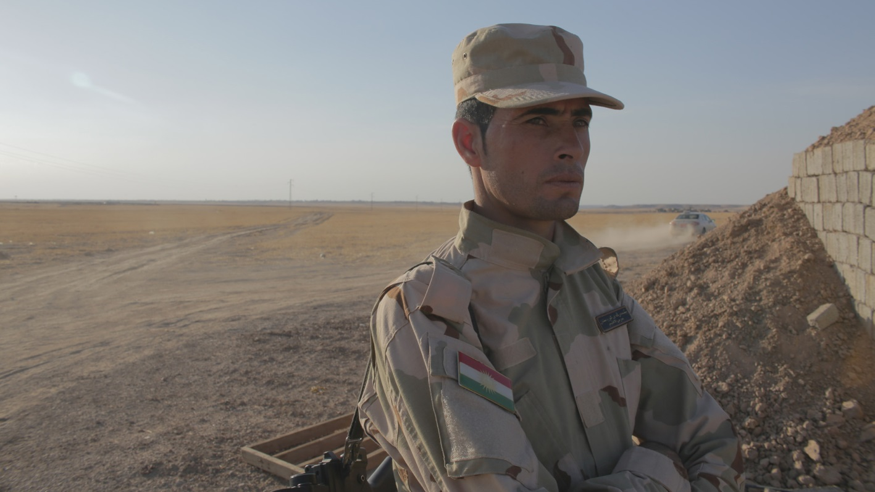
Kurdystan jest odzwierciedleniem całego Bliskiego Wschodu, gdzie spotkać można wiele żyjących obok siebie społeczności. Światowe religie oraz przedstawiciele różnych narodowości, włączając Arabów, Ormian, Azerów, Persów, Turków, Żydów, jazydów, chrześcijan oraz muzułmanów, zlewają się w bogatym kulturowo, zintegrowanym środowisku. Pomimo wielu różnic – a może dzięki nim – Kurdowie mogą być kluczem do powstrzymania ISIS. Kurdyjscy wojownicy – peszmergowie – są stosunkowo niewielką armią, choć zaprawioną w boju i mogącą pochwalić się sukcesami w bitwach z oddziałami ISIS. Twórcy dokumentu „Explorer: Walka z Państwem Islamskim” starają się odpowiedzieć na pytanie, w jaki sposób ten zróżnicowany, choć zjednoczony naród kurdyjski, może przyczynić się do unicestwienia jednej z najsilnieszych organizacji terrorystycznych na świecie.

SUPERSAMOCHODY W MEGAPRODUKCJI
Supercar Megabuild
Premiery od 28 marca, w każdy poniedziałek, godz. 21:00
(10x60 min.)

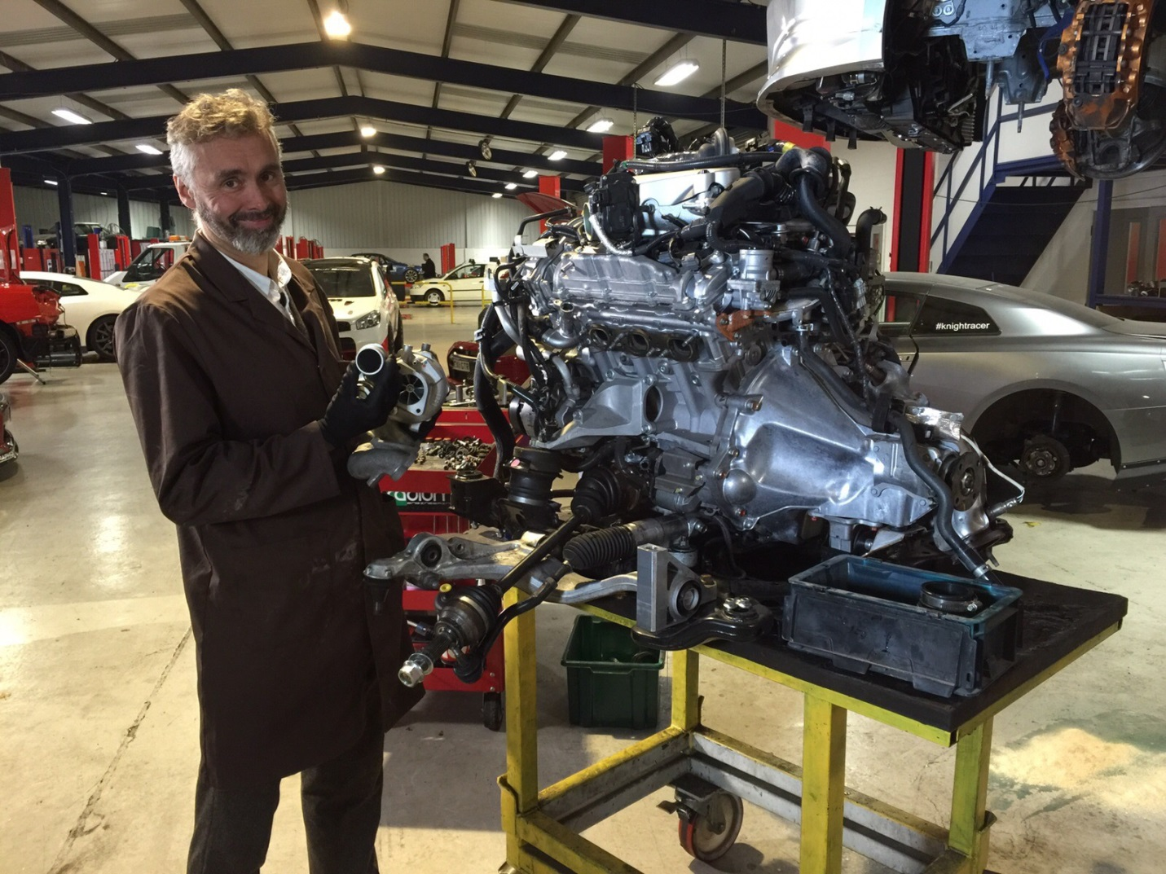
Afzal Kahn jest twórcą międzynarodowej firmy zajmującej się tuningiem luksusowych aut. Jego świetnie prosperujące warsztaty oraz trzy imponujące salony wystawiennicze zaspokajają potrzeby nawet najbardziej wymagającej klienteli. Kahn nie spoczywa jednak na laurach - pragnie poczuć dreszczyk emocji towarzyszący nowemu przedsięwzięciu. Dzięki wsparciu biznesmena, dwóch mechaników - Ralph i Ranen -otwiera eksperymentalny warsztat. Nie można im odmówić wiedzy i zdolności, ale zdecydowanie brakuje im znajomości branży i doświadczenia, jakie posiada Kahn. Razem tworzą burzliwy, a jednocześnie skuteczny team, wykonując trudne i jedyne w swoim rodzaju projekty dla wymagających klientów. Już w pierwszym odcinku serii mechanicy dostaną od Kahna ambitne zadanie – będą musieli stworzyć projekt dla ważnego klienta. Zespół, pracując na podstawowym modelu samochodu, nadaje mu unikalny wygląd. Następnie auto poddawane jest testowi i surowej ocenie Kahna. Czy wymagający biznesmen zaakceptuje projekt i wystawi go w swoim salonie?

###

National Geographic Channel skłania widzów, by dowiedzieli się więcej. Poprzez pasjonujące dokumenty i reportaże oraz programy rozrywkowe wzbogaca naszą wiedzę
o otaczającym świecie. National Geographic Channel angażuje i stawia wyzwania, by poznać głębiej, na nowo. Dzięki współpracy z Towarzystwem National Geographic, znanymi na całym świecie badaczami oraz fotografowani, nasze programy są interesujące, wiarygodne, pokazują zapierające dech w piersiach ujęcia i pozostają na długo w pamięci. National Geographic Channel oferuje dostęp do unikalnych ludzi, miejsc i zdarzeń na całym świecie. Pokazuje i przybliża świat poprzez programy dotyczące różnych dziedzin naszego życia: naukę i technikę, historię oraz psychologię. Programy na antenie National Geographic Channel to mądra, oparta na faktach rozrywka. Pokazujemy prawdziwe historie, wielkie przedsięwzięcia i wyjątkowe odkrycia.
Więcej informacji na witrynie: www.natgeotv.com/pl.

Izabella Siurdyna  PR Manager  FOX International Channels Poland  tel.(+48 22) 378 27 94, tel. kom. +48 697 222 296  email: izabella.siurdyna@fox.com | Agnieszka Pieńczykowska  Charyzma. Doradcy Komunikacji Biznesowej  Tel: +48 533 360 700  a.pienczykowska@twojacharyzma.pl

